《地图编辑指南》

1.0地图结构

引擎中的地图分为7层，分别是

1.1瓦片层(Ground)

地表层是拼块地图，可以由小地表，中地表和大地表进行铺设，此外还可以设置地表颜色和水面和地表的过渡。

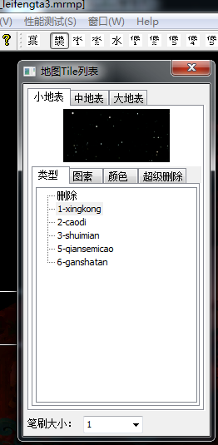

在地图编辑器中选择“地表”的编辑状态，然后会弹出地表编辑的对话框，然后进行相应的操作，由于我们不使用大面积的拼块，所以也不对这个进行深入的介绍。

1.2水面(Water)

可以通过地图编辑器刷出多个水面区域，如下

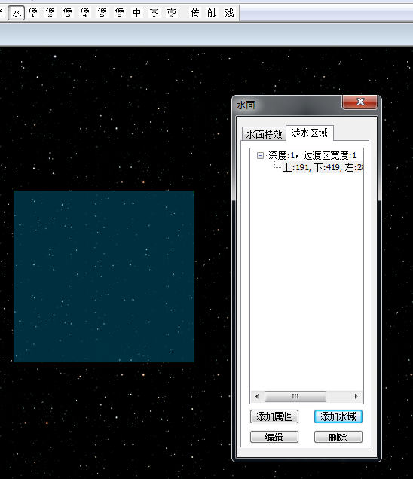

创建地图的时候，也会设置水面的特效等等，但是目前尚未使用这个功能，所以关于水面的功能，也不进行深入的介绍。

1.3对象层(TransObjs)

对象层分为4种类型的对象，分别是

ELEMENT（图像）

EFFECT(特效)

LINKEDOBJ(链接对象)

DISTORT(扭曲对象)

然后地图会分成12层，分别是水1，水2，低1，低2，低3，低4，低5，低6，中，高1，高2，可以在地图编辑器上看到这些层，如



点击某个按钮，就可以再某个层上执行拖动和摆放的操作，目前主要使用水1层，添加整图类型的地表图像。

1.4时间效果层(timeEffect)

时间效果存放一系列关键帧，然后根据关键帧差值设置场景的颜色，用来表现某个场景的时间变化，如下图

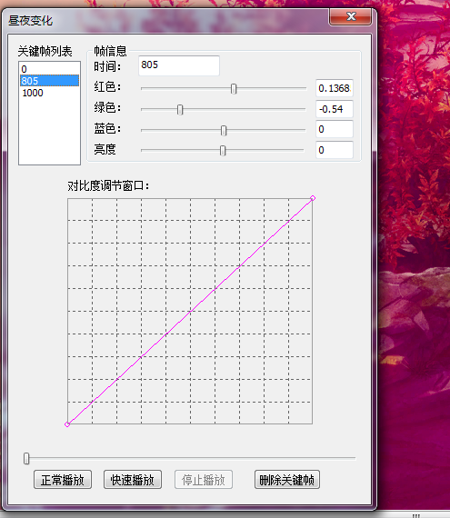

通过编辑界面的菜单项，昼夜变换，可以弹出这个对话框

1.5遮罩层(mask)

遮罩层是另一种时间效果，也要设置关键帧，但不同的是，他的变化主体是贴图，如果设置了遮罩效果，就会再屏幕上增加一张可以渐变的贴图，如下

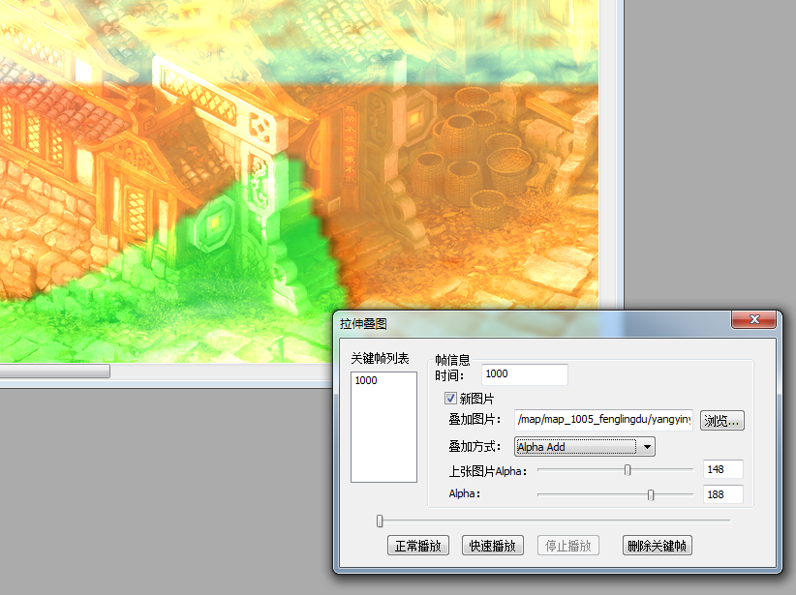

可以通过菜单命令编辑-MASK叠图来设置这个东西。

1.6触发器对象层(TriggerObjs)

点击工具条的“触”按钮，可以弹出触发器的对话框



触发器对话框如下

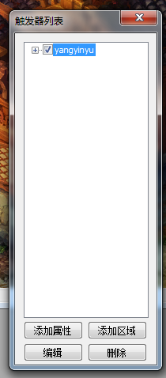

添加属性按钮可以创建一个触发器

编辑按钮可以再次打开触发器进行修改

添加区域可以再场景中添加一个触发区域

删除则删除某个触发器

触发器创建界面如下

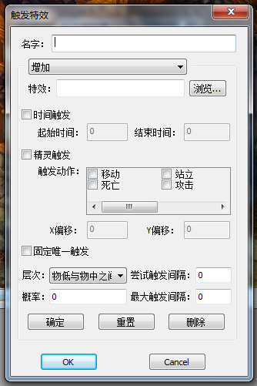

具体含义也很清楚，可以等客户端弄好了，再试验一下功能。

1.7动态背景层(background)

当点击工具条背景的时候，如下



会同时显示出一个动态背景的对话框，一般这个对话框会被地图物件列表覆盖，所以需要移开地图物件列表，才能看到移动背景对话框，如下

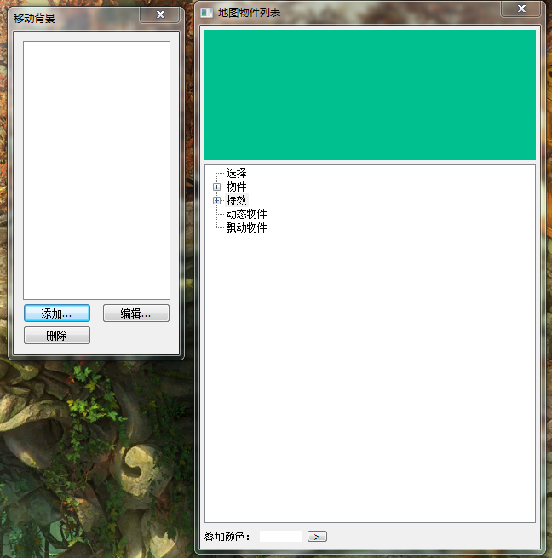

当选择添加或编辑动态背景时，参数如下

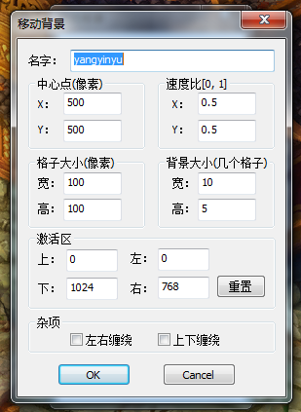

具体效果要等客户端弄好再看，暂时也用不上。

2.0 创建地图流程

在map/elements目录下创建一个文件夹，名字设置为希望的地图名字，如map_1500_yangyinyu

在该文件夹下创建一个新的文件夹，命名为ground

拷贝美术提供的地图（一张JPG整图）到该目录里，注意命名要跟文件夹有对应关系，如yangyinyu.jpg

打开ImageEditor编辑器

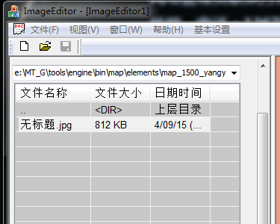

调整当前目录，找到那张JPG整图，然后在上面点鼠标右键，选择菜单命令“选定文件转为IMG文件”

删除JPG整图

关闭ImageEditor编辑器

打开MapEditor编辑器，选择菜单命令File/新建,会弹出新建对话框

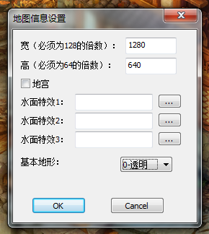

根据美术提供的地图图片尺寸，选一个大于当前尺寸的并且为128和64的倍数的尺寸，填进去，其他的默认就可以了。

例如 ，如果图片尺寸是2500x1500，那么打开WINDOWS附件中的计算器，选择查看菜单，设置成程序员模式，运行如下运算

2500/128=19

1500/64=23

然后再运行如下运算

19*128=2432

23*64=1472

如果运算之后的值等于图片尺寸，则填写19就可以了，如果不等，则要加1个单位，按照这个例子填的数值应该是

20*128=2560

24*64=1536

创建好之后，地图尺寸会大于图片尺寸一点，不用担心，多出来的部分会显示成透明。

创建好地图之后，选择工具条“水1”，会弹出地表物件列表，如下

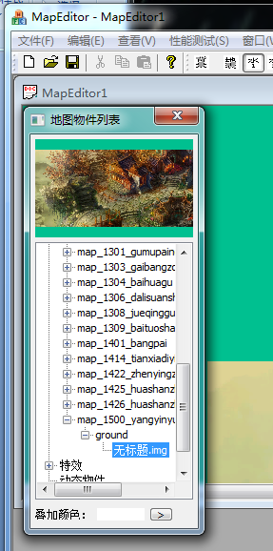

在地图物件列表中“物件”目录下，可以看到之前转化成img的图像，点击这个项，鼠标左键会呈现出拖动状态，再地图上点击左键，可以把这个图片放置到地图上。

点击地图物件列表中的其他项目，如“飘动物件”，可以取消当前图片的拖动状态。

选择查看菜单的物件属性，可以看到

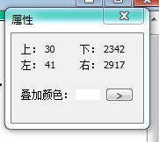

选中当前图片，按上，下，左，右键，可以移动图片到0,0的位置对齐。

创建“map/map_1500_yangyinyu”目录

然后执行菜单命令“文件/另存”,把地图文件mrmp 放置到路径“map/map_1500_yangyinyu”里

再然后执行菜单命令“文件/导出/RMP文件…”

至此地图编辑就算弄好了，如果需要增加特效，触发器，场景对象等，可以参照《地图结构》中的说明添加。

3.0 游戏元素的添加

打开MazeAndNpcEditor.exe（迷宫编辑器）

打开菜单命令 “文件/打开” 选择刚才做好的地图 map/map_1500_yangyinyu 并打开

可以看到刚才制作的地图，迷宫编辑器的工具条如下



这些按钮的意思如下

1 拖动TS_MOVE

2 选择TS_SELECT

3 摆放NPC TS_PUTNPC

4 设置阻挡TS_SETBLOCK

5 切磋TS_QIEZUO

6 播撒TS_BOSA

7 摆摊TS_BAITAN

8 泥土地 TS_DUST

9 草地TS_GRASS

10 睡眠 TS_WATER

11 风筝TS_KITE

12 刷怪 TS_SHUAGUAI

13 名胜 TS_MINGSHENG

14 针对1级轻功的阻挡 TS_QINHGONG1

15 针对2级轻功的阻挡TS_QINHGONG2

16 针对3级轻功的阻挡TS_QINHGONG3

17 针对4级轻功的阻挡TS_QINHGONG4

18 孤岛TS_GUDAO

19 区域1 TS_AREA11

20 区域2 TS_AREA12

21 区域3 TS_AREA13

22 区域4 TS_AREA14

21 区域5 TS_AREA15

22 区域6 TS_AREA16

23 2层阻挡 TS_SETBLOCK2

24 2层孤岛TS_GUDAO2

25 高级刷怪TS_GAOJISHUGUAI

丛阻挡开始，可以使用鼠标左键在地图上画块属性，右键取消

右侧的界面如下

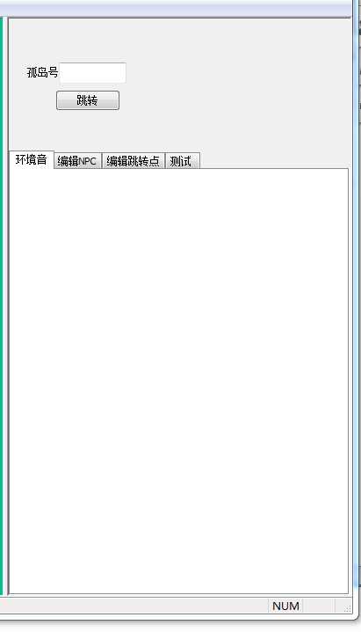

孤岛号 输入后，可以跳转到孤岛中心，以便帮助发现孤岛。

环境音暂时没有设置

编辑NPC

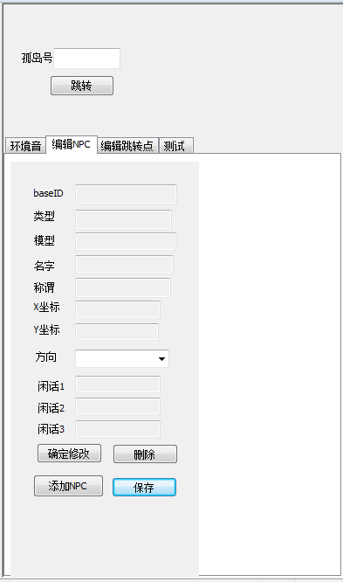

当选择添加NPC时，会弹出位于配表中的NPC列表，选择后，可以设置该NPC在列表中的实例属性。

编辑跳转点，如下

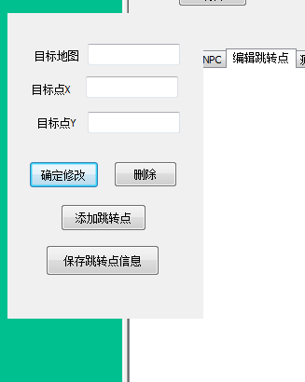

自己试验一下就知道怎么用了

最后的测试选项卡主要用来测试寻路，点地表的某个点之后，会模拟移动。